**03/04/2019有了第一版可以测试的Web**

**商家PC端**

1. 注册时需要有验证码
2. 当登录的token过期时，自动退出，而不是只提示登录超时，商家端、PC端  
   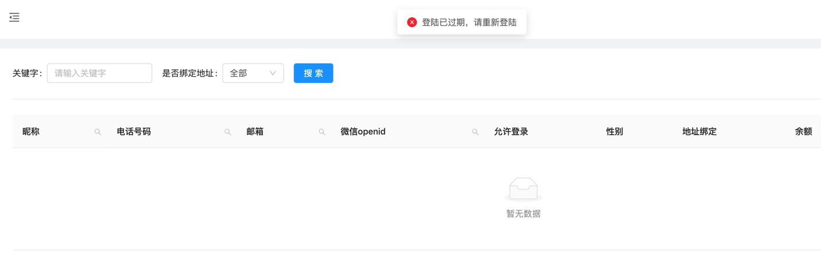
3. ~~模板设置~~ （二期不需要模板）；营运设置这部分不做了，但是代码保留
4. 价格不该四舍五入
5. 无法修改我的昵称“店小二”
6. 绑定手机号出错

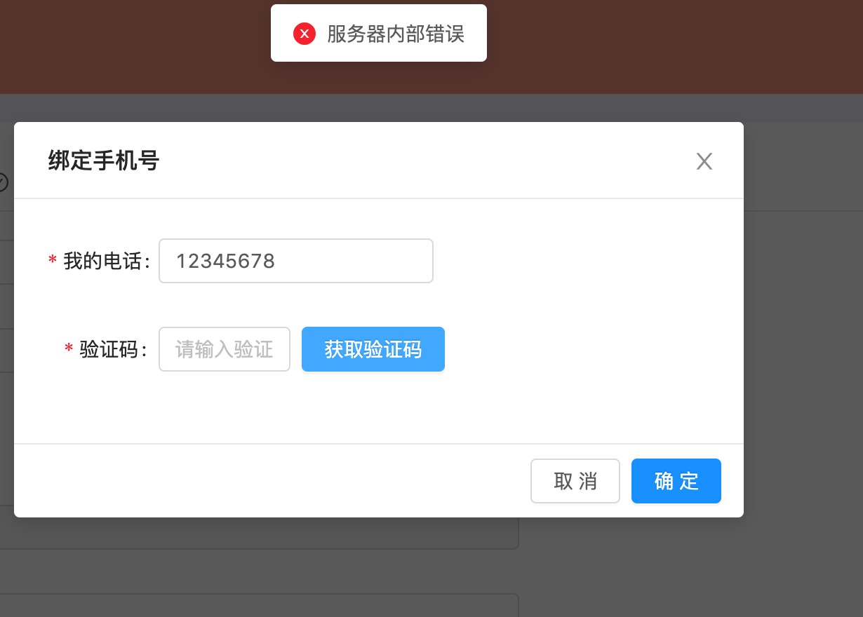

1. “94221557@qq.com ” 作为登录名是合理的邮箱，web端，ios端需要trim() 一下空格
2. 上传之后不要保存就应该自动保存了。所以删除“保存”、“取消”
3. 对话框较丑， 涵雪提出改进意见

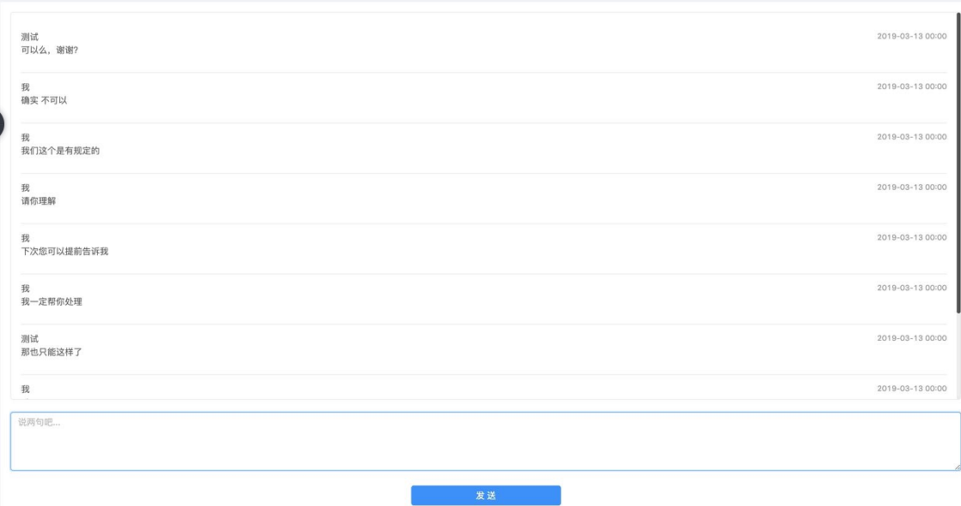

1. 送餐时间不要是时分秒的格式，不需要精确到秒
2. 需要实时过滤（周海回复框架受限）

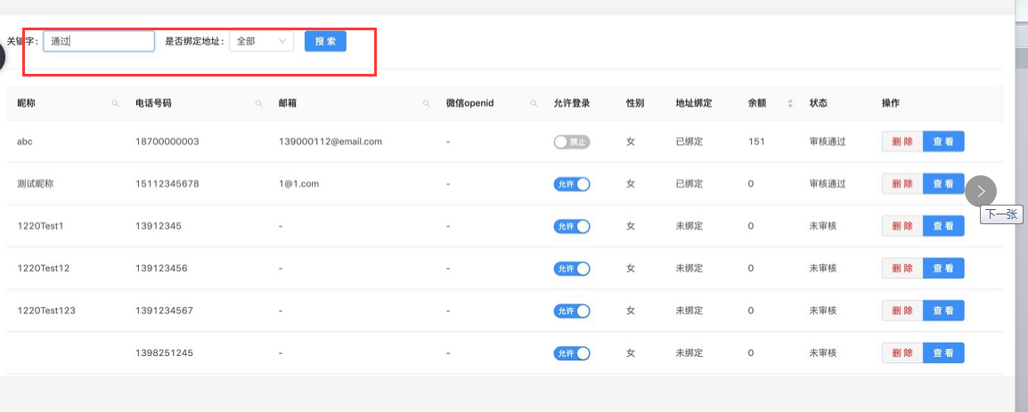

1. 你把 “地址绑定”、“状态” 两列加上排序。
2. 去掉下面截图部分

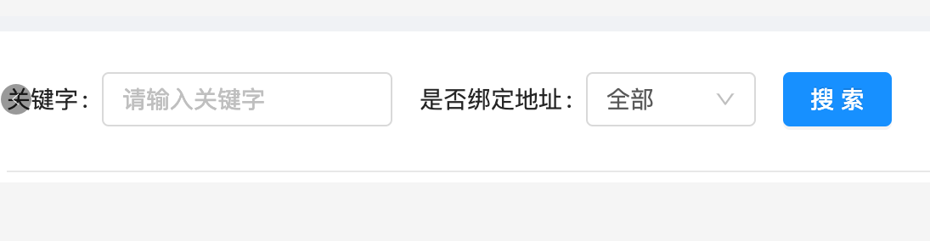

1. 总后台，这里没有商家的上传图片、资料

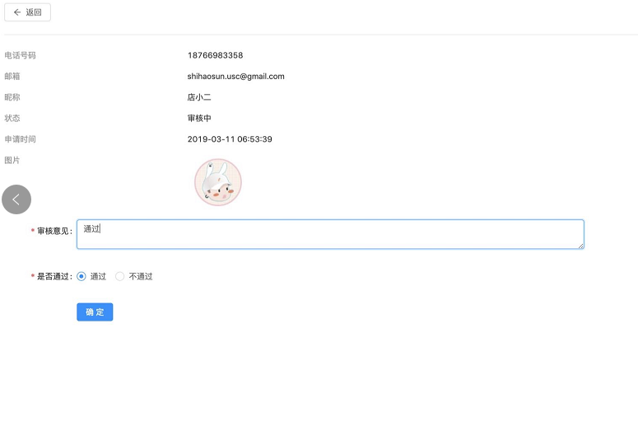

1. 我即使删除之前的坏的图片，一会回来还会有

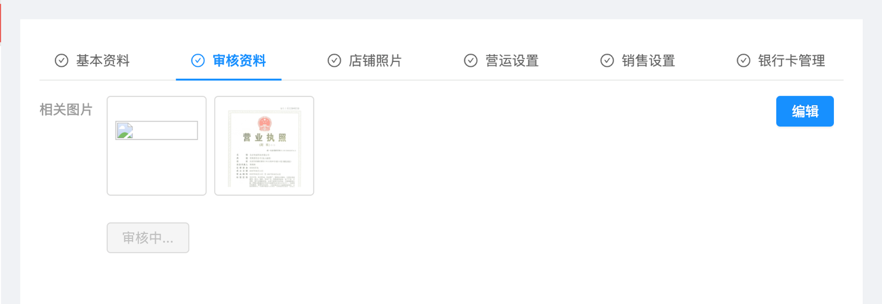

1. 点击保存没反应（图片上传）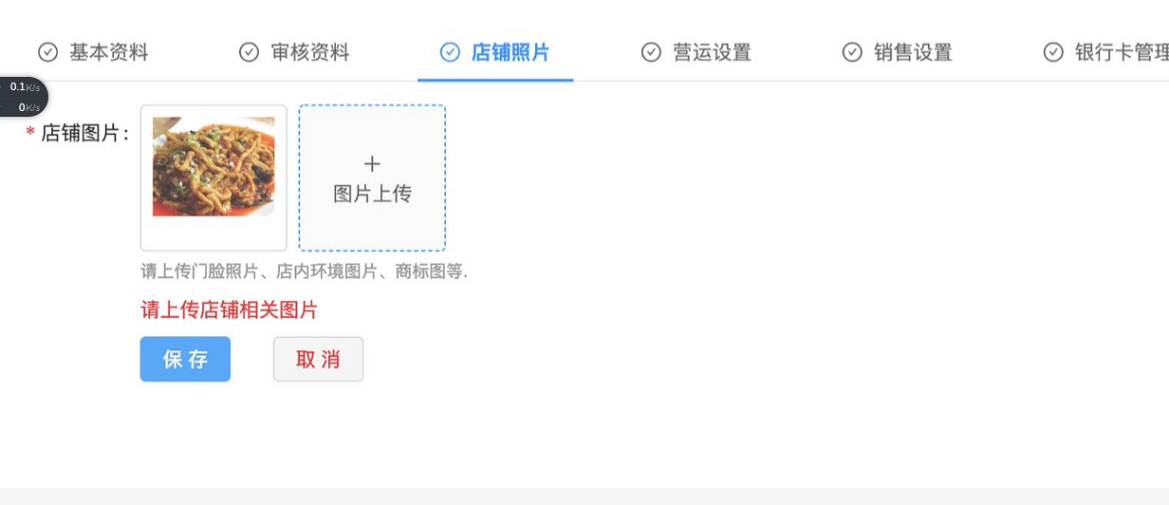
2. 需要设计 ：上传图片

例如：上传菜品图片的时候，需要个loading 的icon，要不商家等5s就不知所措了。

1. ~~商家（shihaosun.usc@gmail.com） 的审批已经在总后台通过了，怎么这里还是审核中（需要退出重新登录或刷新）~~
2. ~~营销设置过完了的天，就划掉~~ （二期不需要了）
3. 我上传了图片，应该就**自动保存**了，不需要再手动点“保存”点击保存服务器错误
4. 审核资料” tab，**不需要保存、取消**，只需要有“提交审核”
5. ~~每次登陆都需要手机或者邮箱验证码，考虑安全~~ （通过接口实现）  
   多次登录冻结， I am not a Robot
6. 我提交审核之后，总后台刷新看不到店铺信息
7. ~~总后台~~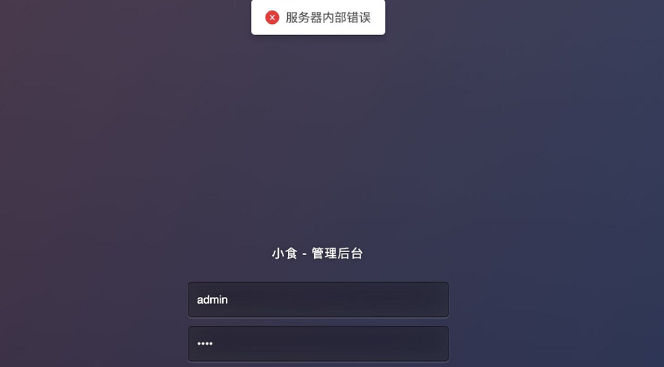
8. 为啥手机上能看到菜，在PC商家端看不到菜（图片预览）

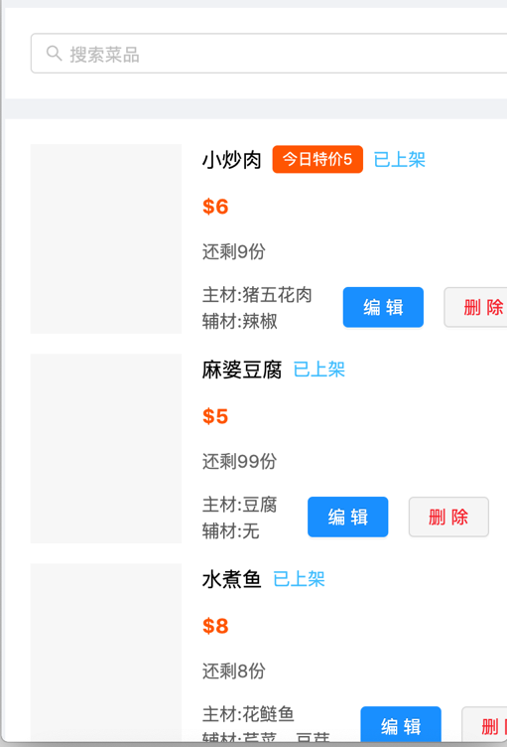

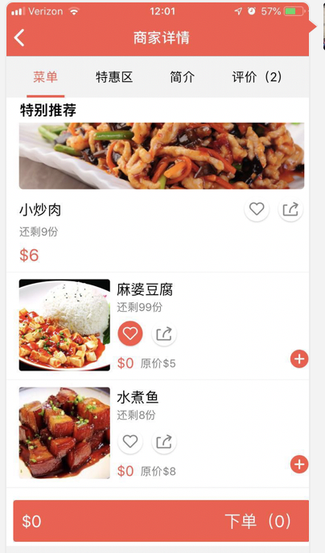

1. ~~这里应该有个全选，当点击保存过后，这些不需要消失，并且当刷新页面的时候，已经选好的菜是继续选中的~~

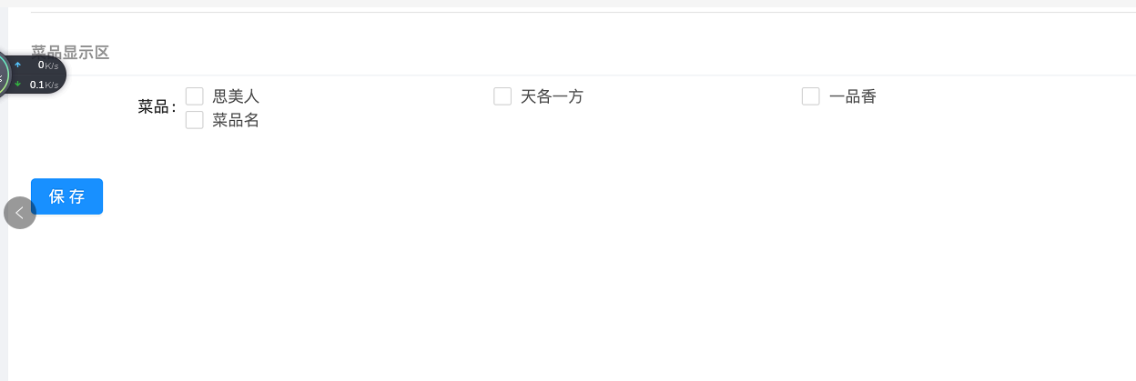

1. 时间相关的列需要可以点击排序
2. PC总后台是可以修改订单状态的
3. 无法设置哪个菜是特别推荐
4. 无法修改昵称？
5. 商家端注册需要发送验证码
6. 商家的tag如何设置（餐饮小吃、养生火锅、小吃）
7. 注册之后直接登录
8. 绑定成功了，还提示我输入电话



1. 代码中 liwi.vip 统一放在一个位置；api 需要用配置文件，方便修改
2. 打印、导出功能没有
3. 登录有问题，如果想让我登录，应该返回登录页(注册成功直接到首页)
4. 这个页面有点不直观，首页不应该是空的。需要设计

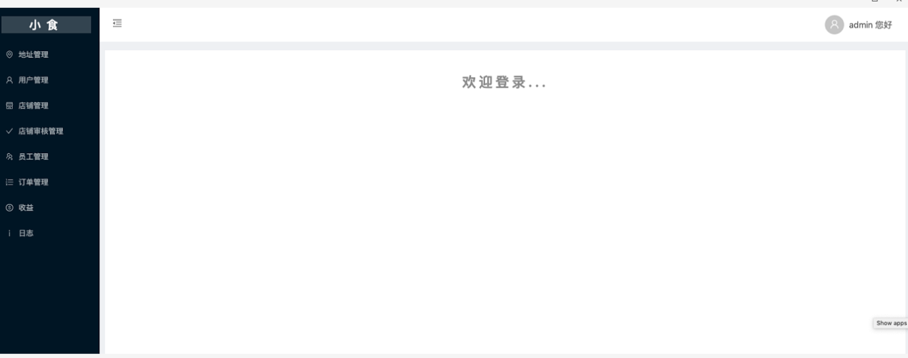

1. 和谭工对接好，显示店名的时候，到底应该用 nickName 还是 storeName, 这里我觉得应该用storeName 而不是昵称

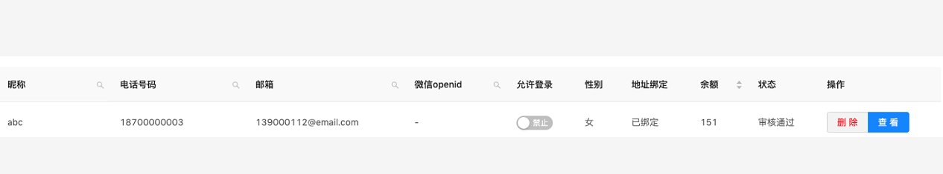

1. 需要可以控制商家的上下线情况。 例如我想屏蔽某个商家。
2. 可以调控商家的排名
3. 已经注册的商家说没有注册
4. 价格不该四舍五入
5. 这里一点击保存，自动变成3张